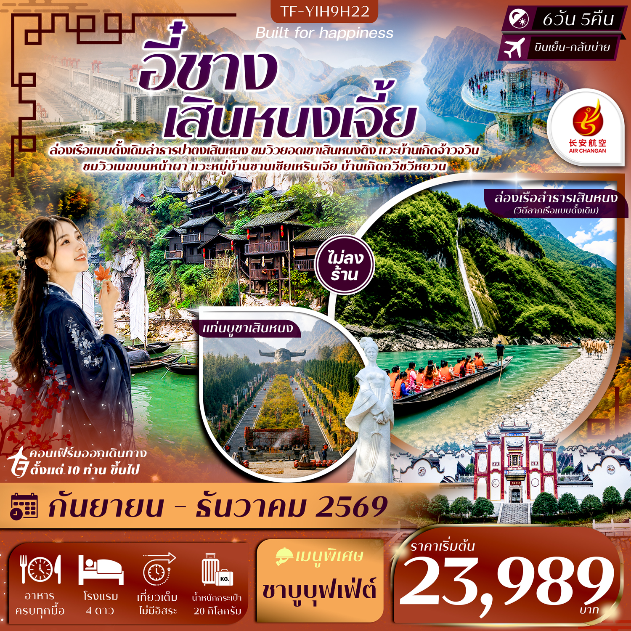

รายละเอียดเที่ยวบิน : สายการบิน แอร์ฉางอาน Air Chang'an (9H)
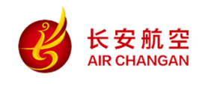 | เส้นทางการบิน | น้ำหนักสัมภาระ | เที่ยวบิน/เวลา | ระยะเวลาเดินทาง
 | กรุงเทพฯ BKK-YIH อี๋ชาง | 20 KG/1ชิ้น | 9H8386/18.40-23.25 | ประมาณ 3 ชั่วโมง
 | อี๋ชาง YIH-BKK กรุงเทพฯ | 20 KG/1ชิ้น | 9H8385/14.55-17.40 | ประมาณ 3 ชั่วโมง

 | รายการท่องเที่ยว | รายละเอียดมื้ออาหาร |  |  | โรงแรมที่พัก
 | รายการท่องเที่ยว | เช้า | เที่ยง | เย็น | ระดับ 4 ดาว หรือเทียบเท่า
1 | กรุงเทพฯ-อี๋ชาง-รับคณะที่สนามบิน-เดินทางเข้าที่พัก  BKK-YIH 9H8386/18.40-23.25 | x | x | x | Haiyufeinuo Hotel  ระดับ 4 ดาว หรือเทียบเท่า
2 | หมู่บ้านซานเซียเหรินเจีย (ล่องเรือ+ชมการแสดง)-ถ้ำสามสหาย-  เมืองเสินหนงเจี้ย | 🍽 | 🍽 | 🍽 | Shennong Villa Xiangyun Building hotel  ระดับ 4 ดาว หรือเทียบเท่า
3 | ยอดเขาเสินหนงติง(รวมรถอุทยาน)-  ชมใบไม้เปลี่ยนสีปกคลุมทั้งเขา (ช่วงเดือนตุลาคม-พฤศจิกายน)  แท่นบูชาเสินหนงติง (รวมรถอุทยาน)-สะพานเทียนเซิง | 🍽 | 🍽 | 🍽 | Xingshan Zhaojun Villa  (Building A)  ระดับ 4 ดาว หรือเทียบเท่า
4 | บ้านเกิดจ้าวจวิน (หนึ่งในสี่สาวงามแห่งจีนยุคโบราณ)-  ลำธารปาตงเสินหนง (รวมล่องเรือ) | 🍽 | 🍽 | 🍽 | Badong Moonview Hotel  ระดับ 4 ดาว หรือเทียบเท่า
5 | เขตท่องเที่ยวปากผาอู่เซียว (รวมทางเดินกระจก)-จุดชมวิวเมฆบนหน้าผา-  ห้างสรรพสินค้าหวูเยว่-อี๋ชาง | 🍽 | 🍽 | 🍽  ชาบู  บุฟเฟ่ต์ | Hongqiao Hotel  ระดับ 4 ดาว หรือเทียบเท่า
6 | บ้านเกิดกวีชวีหยวน-ชมวิวเขื่อนซานเซียแบบพารานามา-สนามบินอี๋ชาง-  เดินทางกลับกรุงเทพฯ  YIH-BKK 9H8385/14.55-17.40 | 🍽 | 🍽 | -
รายการท่องเที่ยวอาจมีการปรับและเปลี่ยนตามความเหมาะสมและสถานการณ์ โดยจะคำนึงถึงผลประโยชน์ลูกค้าเป็นสำคัญ
ผู้จัดฯ ขอสงวนสิทธิ์ในการเปลี่ยนแปลงโดยไม่ต้องแจ้งให้ทราบล่วงหน้า

10 ท่านการันตีออกเดินทาง กรณียอดจองไม่ครบตามจำนวนที่ผู้จัดกำหนดไว้ ผู้จัดขอยกเลิกการเดินทาง
หรือแนะนำรายการทัวร์อื่นให้ผู้เดินทางแทน หรือ คืนเงินมัดจำเต็มจำนวน
วันเดินทาง | ผู้ใหญ่  (พัก 2-3 ท่าน)  (ไม่มีราคาเด็ก) | พักเดี่ยวจ่ายเพิ่ม | Infant  (ไม่เกิน 2 ปี) | ค่าทิป  (ไกด์+คนขับ+หัวหน้าทัวร์) | มัดจำ/ที่นั่ง
17-22 กันยายน 2569 | 23,989 บาท | 4,500 บาท | 6,900 บาท | 2,000 บาท | 10,000 บาท
22-27 กันยายน 2569 | 23,989 บาท | 4,500 บาท | 6,900 บาท | 2,000 บาท | 10,000 บาท
01-06 ตุลาคม 2569 | 23,989 บาท | 4,500 บาท | 6,900 บาท | 2,000 บาท | 10,000 บาท
06-11 ตุลาคม 2569 | 23,989 บาท | 4,500 บาท | 6,900 บาท | 2,000 บาท | 10,000 บาท
15-20 ตุลาคม 2569 | 23,989 บาท | 4,500 บาท | 6,900 บาท | 2,000 บาท | 10,000 บาท
20-25 ตุลาคม 2569 | 23,989 บาท | 4,500 บาท | 6,900 บาท | 2,000 บาท | 10,000 บาท
29 ตุลาคม-03 พฤศจิกายน 2569 | 23,989 บาท | 4,500 บาท | 6,900 บาท | 2,000 บาท | 10,000 บาท
03-08 พฤศจิกายน 2569 | 23,989 บาท | 4,500 บาท | 6,900 บาท | 2,000 บาท | 10,000 บาท
12-17 พฤศจิกายน 2569 | 23,989 บาท | 4,500 บาท | 6,900 บาท | 2,000 บาท | 10,000 บาท
17-22 พฤศจิกายน 2569 | 24,989 บาท | 4,500 บาท | 6,900 บาท | 2,000 บาท | 10,000 บาท
26 พฤศจิกายน-01 ธันวาคม 2569 | 24,989 บาท | 4,500 บาท | 6,900 บาท | 2,000 บาท | 10,000 บาท
01-06 ธันวาคม 2569 | 24,989 บาท | 4,500 บาท | 6,900 บาท | 2,000 บาท | 10,000 บาท
10-15 ธันวาคม 2569 | 24,989 บาท | 4,500 บาท | 6,900 บาท | 2,000 บาท | 10,000 บาท
15-20 ธันวาคม 2569 | 24,989 บาท | 4,500 บาท | 6,900 บาท | 2,000 บาท | 10,000 บาท
24-29 ธันวาคม 2569 | 24,989 บาท | 4,500 บาท | 6,900 บาท | 2,000 บาท | 10,000 บาท
29 ธันวาคม 2569-03 มกราคม 2570  **เที่ยวบินขากลับจะเป็นสายการบินอื่น  โดยจะแจ้งให้ทราบล่วงหน้าภายใน 60 วัน | 24,989 บาท | 4,500 บาท | 6,900 บาท | 2,000 บาท | 10,000 บาท
ชำระค่าทิปไกด์และคนขับรถที่สนามบินวันเดินทาง ท่านละ 2,000 บาท

วันที่หนึ่ง | กรุงเทพฯ-อี๋ชาง-รับคณะที่สนามบิน-เดินทางเข้าที่พัก  BKK-YIH 9H8386/18.40-23.25 | -/-/-
15.00 น. พร้อมกันที่จุดนัดหมาย สนามบินสุวรรณภูมิ อาคารผู้โดยสารขาออกเคาน์เตอร์ สายการบิน
แอร์ฉางอาน (Air Chang'an) (9H)
โดยมีเจ้าหน้าที่รอรับเพื่อแนะนำกระบวนการก่อนการเดินทาง
18.40 น. ออกเดินทางจากสนามบินสุวรรณภูมิ โดย สายการบิน แอร์ฉางอาน (Air Chang'an) เที่ยวบิน 9H8385
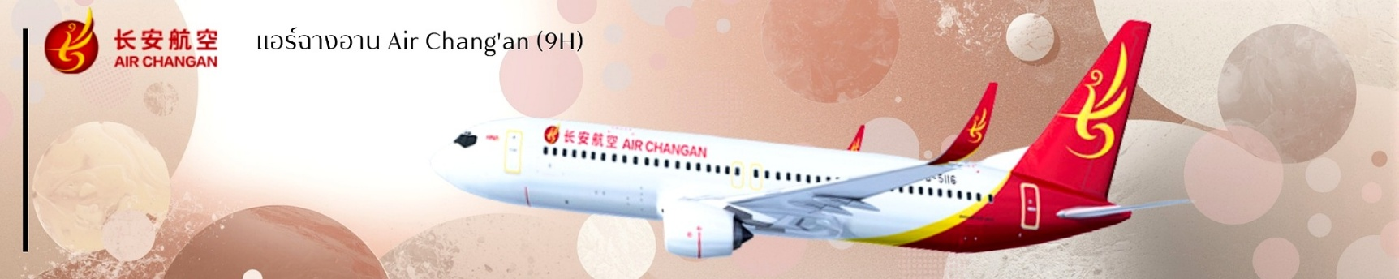
23.25 น. ถึงสนามอี๋ชาง หลังผ่านพิธีการตรวจคนเข้าเมืองเรียบร้อยแล้ว จากนั้นแต่ละท่านรับกระเป๋าสัมภาระที่โหลดตรวจเช็คให้เรียบร้อย (ประเทศจีนเวลาเร็วกว่าไทย 1 ชั่วโมง)
อี๋ชาง (Yichang) เมืองสำคัญทางตะวันตกของมณฑลหูเป่ย ตั้งอยู่ริมแม่น้ำแยงซีเกียง ซึ่งเป็นแม่น้ำสายหลักและยาวที่สุดของประเทศจีน อี๋ชางได้รับการขนานนามว่าเป็น “ประตูสู่หุบเขาสามผา” แหล่งท่องเที่ยวทางธรรมชาติที่มีชื่อเสียงระดับโลก และเป็นที่ตั้งของเขื่อนสามผา เขื่อนผลิตไฟฟ้าพลังน้ำที่ใหญ่ที่สุดในโลก เมืองแห่งนี้ท่านจะได้สัมผัสความยิ่งใหญ่ของผลงานวิศวกรรมสมัยใหม่ ควบคู่ไปกับการดื่มด่ำทัศนียภาพของภูเขาและสายน้ำอันงดงาม วัฒนธรรมท้องถิ่นที่เรียบง่าย และประวัติศาสตร์อันยาวนานของลุ่มแม่น้ำแยงซีเกียง เมืองอี๋ชางจึงนับเป็นจุดหมายปลายทางที่ผสมผสานธรรมชาติ ประวัติศาสตร์ และความทันสมัยได้อย่างลงตัว
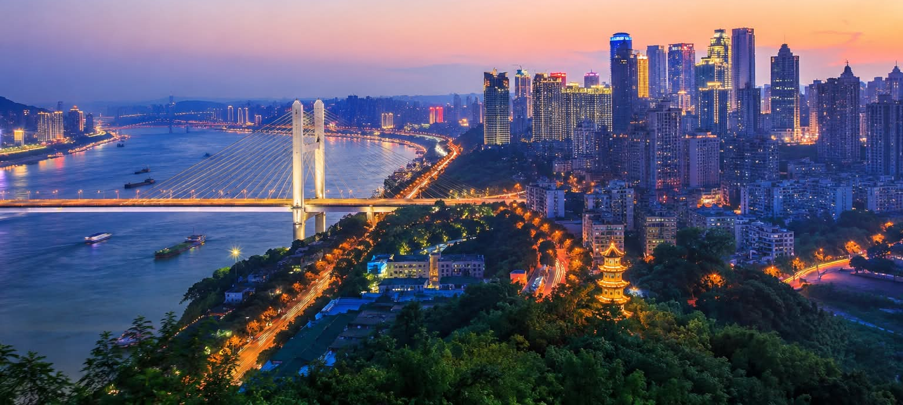
จากนั้นเดินทางเข้าสู่โรงแรมที่พัก Haiyufeinuo Hotelระดับ 4 ดาว หรือเทียบเท่า
วันที่สอง | หมู่บ้านซานเซียเหรินเจีย (ล่องเรือ+ชมการแสดง)-ถ้ำสามสหาย-เมืองเสินหนงเจี้ย | B/L/D
เช้า บริการอาหารเช้า ณ โรงแรมที่พัก
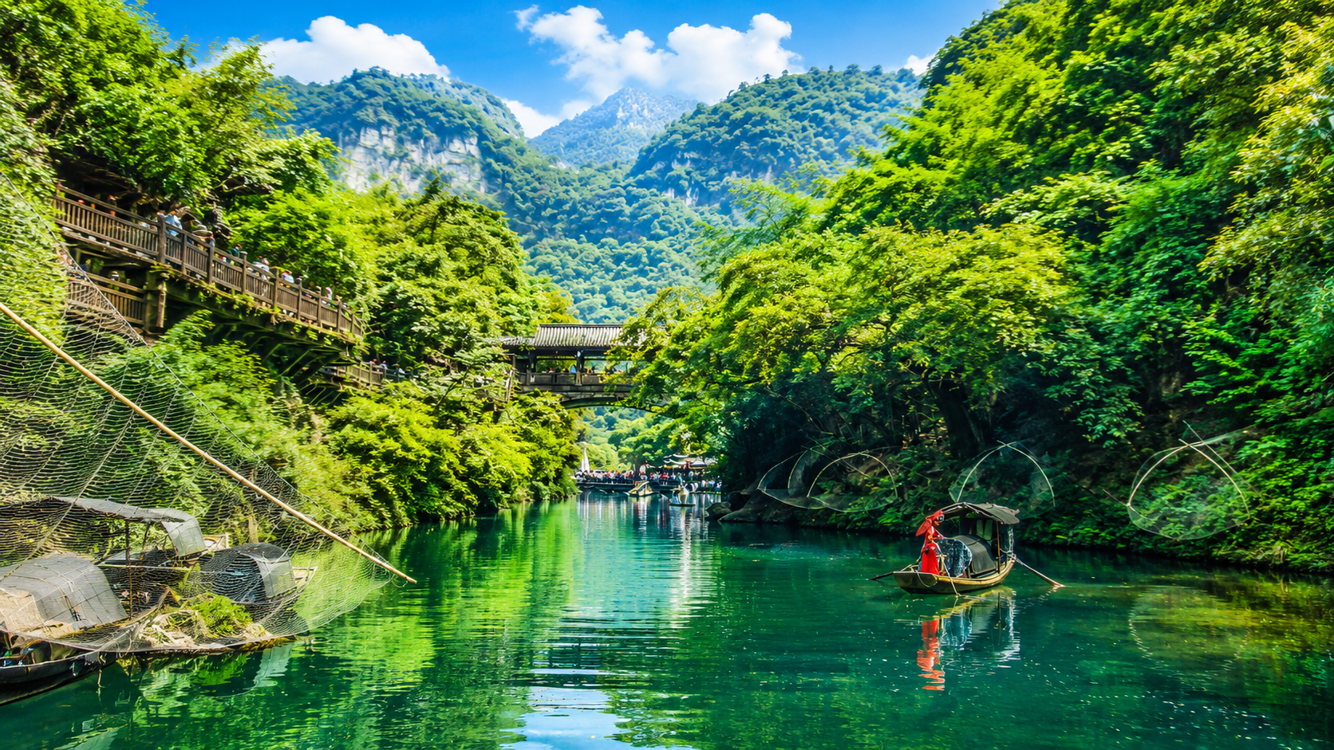
นำท่านสู่ หมู่บ้านซานเซียเหรินเจีย (Sanxia Renjia) (รวมล่องเรือ) สถานที่นี้เป็นที่รู้จักกันในชื่อ หมู่บ้านสามผา แหล่งท่องเที่ยวระดับ 5A ตั้งอยู่ในเขตหุบเขาสามผา ริมแม่น้ำแยงซีเกียง โดดเด่นด้วยทัศนียภาพทางธรรมชาติอันงดงามของภูเขาหินผา สายน้ำ และหุบเขาที่โอบล้อมกันอย่างกลมกลืน สถานที่แห่งนี้สะท้อนวิถีชีวิตดั้งเดิมของชาวลุ่มแม่น้ำแยงซีเกียง ผ่านสถาปัตยกรรมพื้นบ้าน วัฒนธรรม ประเพณี ที่ยังคงเอกลักษณ์ไว้อย่างครบถ้วน พร้อมให้ท่านได้ชมการแสดงเรื่องราวเกี่ยวกับวิถีชีวิตควบคู่กับสายน้ำ การแสดงในครั้งนี้จะถ่ายทอดเรื่องราวความเป็นอยู่ ความเชื่อ และประเพณีของผู้คนในชุมชน ผ่านศิลปะการแสดงที่ผสมผสานความอ่อนช้อยและความมีชีวิตชีวา
เที่ยง บริการอาหารเที่ยง ณ ภัตตาคาร
นำท่านเช็คอิน ถ้ำสามสหาย (SanYouDong) สวนสาธารณะเชิงวัฒนธรรมที่มีความสำคัญทางประวัติศาสตร์และวรรณกรรม ตั้งอยู่ในเมืองอี๋ชาง บริเวณใกล้แม่น้ำแยงซีเกียง สวนแห่งนี้มีชื่อเสียงจากเรื่องราวของ “สามสหาย” ได้แก่ ซูซือ หวงถิงเจียน และมี่ฝู กวีและนักปราชญ์ผู้ยิ่งใหญ่แห่งราชวงศ์ซ่ง ภายในสวนร่มรื่นด้วยธรรมชาติ ตกแต่งด้วยศาลา สะพาน และป้ายอักษรวิจิตรที่สะท้อนศิลปะการประพันธ์และการคัดอักษรจีน เพลิดเพลินกับบรรยากาศอันเงียบสงบ พร้อมเรียนรู้เรื่องราวทางวรรณกรรมและวัฒนธรรมจีน สวนสามสหายจึงเป็นอีกหนึ่งจุดหมายที่ผสมผสานธรรมชาติ ความรู้ และเสน่ห์ทางศิลปะได้อย่างลงตัว
สมควรแก่เวลานำท่านเดินทางสู่ เมืองเสินหนงเจี้ย (ใช้เวลาเดินทางประมาณ 3.30ชั่วโมง) เสินหนงเจี้ย (Shennongjia) ดินแดนมหัศจรรย์แห่งขุนเขาและผืนป่าดึกดำบรรพ์ หนึ่งในแหล่งธรรมชาติที่อุดมสมบูรณ์ที่สุดของประเทศจีน ได้รับการขึ้นทะเบียนเป็นมรดกโลกทางธรรมชาติโดยองค์การยูเนสโก ด้วยระบบนิเวศที่หลากหลาย ป่าไม้เขียวชอุ่ม เทือกเขาสูงสลับซับซ้อน และทัศนียภาพอันงดงามราวภาพวาด จนได้รับสมญานามว่าเป็น "ปอดสีเขียวแห่งจีนตอนกลาง"
เย็น บริการอาหารเย็น ณ ภัตตาคาร
จากนั้นเดินทางเข้าสู่โรงแรมที่พัก Shennong Villa Xiangyun Building hotel ระดับ 4 ดาว หรือเทียบเท่า
วันที่สาม | ยอดเขาเสินหนงติง(รวมรถอุทยาน)-ชมใบไม้เปลี่ยนสีปกคลุมทั้งเขา (ช่วงเดือนตุลาคม-พฤศจิกายน)-  แท่นบูชาเสินหนงติง (รวมรถอุทยาน)-สะพานเทียนเซิง | B/L/D | B/L/-
เช้า บริการอาหารเช้า ณ โรงแรมที่พัก
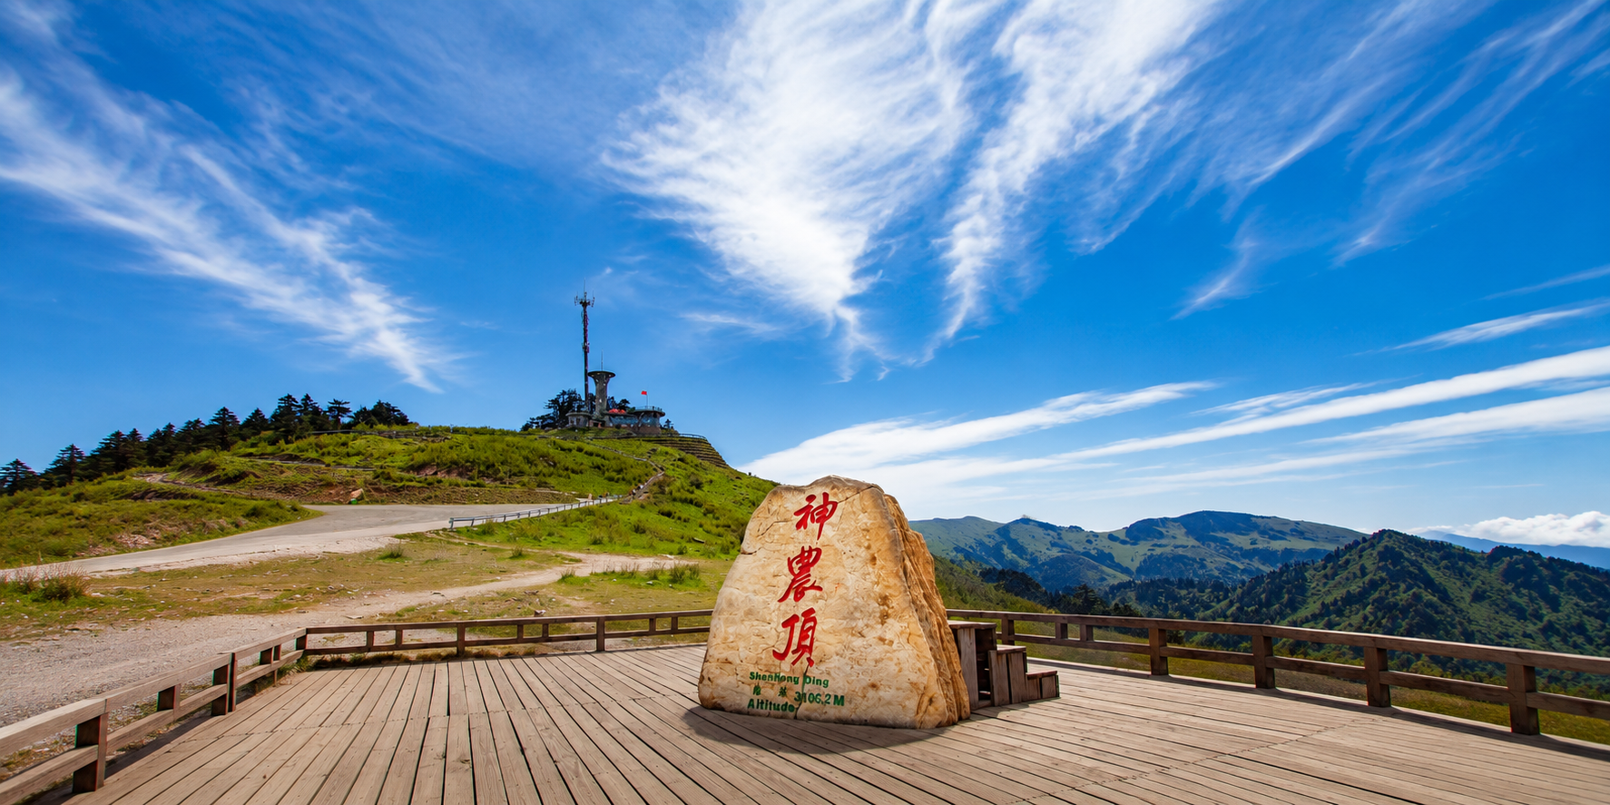
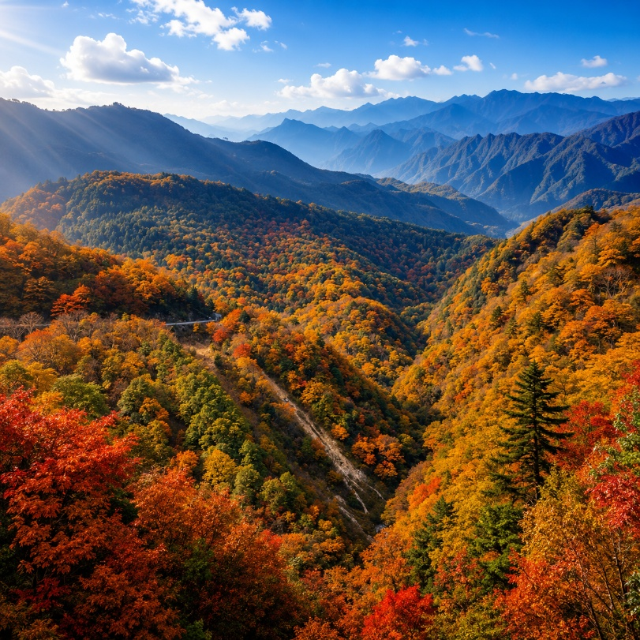
หลังอาหารเช้า นำท่านเดินทางสู่ ยอดเขาเสินหนงติ่ง (Shennongding) (รวมรถอุทยาน) ยอดเขาที่สูงที่สุดของพื้นที่เสินหนงเจี้ย ตั้งอยู่สูงจากระดับน้ำทะเลประมาณ 3,106 เมตร ได้รับการขนานนามว่าเป็น "หลังคาแห่งภาคกลางของจีน" ด้วยทัศนียภาพอันยิ่งใหญ่ของเทือกเขาที่ทอดตัวยาวสลับซับซ้อน ปกคลุมด้วยผืนป่าดึกดำบรรพ์อันอุดมสมบูรณ์ และทะเลหมอกที่ลอยปกคลุมเหนือยอดเขาในยามเช้า สร้างบรรยากาศที่งดงามราวกับภาพวาดธรรมชาติ ตลอดเส้นทางภายในเขตอนุรักษ์ ท่านจะได้สัมผัสอากาศบริสุทธิ์ เย็นสบายตลอดทั้งปี พร้อมชมความหลากหลายของพืชพรรณและสัตว์ป่าหายากนานาชนิด ซึ่งสะท้อนให้เห็นถึงความสมบูรณ์ของระบบนิเวศในพื้นที่มรดกโลกแห่งนี้ อีกทั้งยังมีจุดชมวิวหลายแห่งที่สามารถมองเห็นทิวทัศน์ของขุนเขาอันกว้างไกลสุดสายตา อีกหนึ่งไฮไลท์ที่ไม่ควรพลาด คือความงดงามของ ฤดูใบไม้เปลี่ยนสี ซึ่งในช่วงประมาณ เดือนตุลาคม – พฤศจิกายน ผืนป่าทั้งหุบเขาจะค่อย ๆ เปลี่ยนเฉดสีจากสีเขียวเป็นสีเหลือง สีส้ม และสีแดงสด แต่งแต้มภูเขาทั้งลูกให้กลายเป็นภาพพาโนรามาที่สวยงามราวกับผลงานศิลปะจากธรรมชาติ สร้างความประทับใจให้แก่ผู้มาเยือนและช่างภาพจากทั่วทุกมุมโลก ถือเป็นช่วงเวลาที่เสินหนงติ่งมีเสน่ห์และงดงามที่สุดของปี
หมายเหตุ : การเปลี่ยนสีของใบไม้ขึ้นอยู่กับสภาพอากาศ อุณหภูมิ และปัจจัยทางธรรมชาติในแต่ละปี โดยช่วงเวลาดังกล่าวเป็นเพียงการคาดการณ์จากสถิติในอดีต จึงไม่สามารถรับประกันได้ว่าจะเปลี่ยนสีตรงตามช่วงเวลาที่ระบุไว้ทุกปี.
เที่ยง บริการอาหารเที่ยง ณ ภัตตาคาร
นำท่านชม แท่นบูชาเสินหนง (Shennong Altar) สถานที่ศักดิ์สิทธิ์ที่สร้างขึ้นเพื่อรำลึกถึง จักรพรรดิเสินหนง หรือ เทพแห่งการเกษตรและสมุนไพรจีน ผู้ได้รับการยกย่องว่าเป็นบรรพบุรุษแห่งอารยธรรมการเพาะปลูกและการแพทย์แผนจีน ตามตำนานเล่าว่าพระองค์ทรงทดลองชิมพืชและสมุนไพรนับร้อยชนิดด้วยพระองค์เอง เพื่อค้นหาสรรพคุณในการรักษาโรคและถ่ายทอดองค์ความรู้ให้แก่ผู้คน จึงได้รับความเคารพสักการะจากชาวจีนสืบทอดมานานกว่าหลายพันปี ภายในบริเวณโดดเด่นด้วย ประติมากรรมจักรพรรดิเสินหนงขนาดมหึมา ที่แกะสลักจากหินอย่างวิจิตร ตั้งตระหง่านท่ามกลางขุนเขาและผืนป่าอันเขียวชอุ่มของเสินหนงเจี้ย สื่อถึงความยิ่งใหญ่ ความศรัทธา และสายสัมพันธ์อันลึกซึ้งระหว่างมนุษย์กับธรรมชาติ บริเวณโดยรอบยังร่มรื่นด้วยพันธุ์ไม้นานาชนิด พร้อมลานประกอบพิธี สวนพฤกษศาสตร์ และต้นสนโบราณอายุกว่าพันปี ซึ่งล้วนสะท้อนถึงความอุดมสมบูรณ์ของผืนป่าแห่งนี้
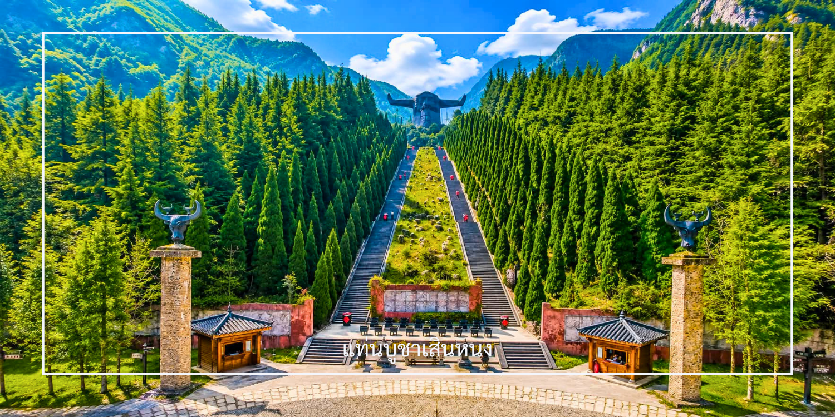
จากนั่นนำท่านสู่ สะพานเทียนเซิง (Tiansheng Bridge) มหัศจรรย์แห่งธรรมชาติที่เกิดจากการกัดเซาะของสายน้ำและชั้นหินเป็นเวลาหลายล้านปี จนก่อกำเนิดเป็นสะพานหินธรรมชาติที่ทอดตัวข้ามลำธาร ท่ามกลางผืนป่าดึกดำบรรพ์อันอุดมสมบูรณ์ของเสินหนงเจี้ย สถานที่แห่งนี้เปรียบเสมือนโอเอซิสกลางหุบเขา ที่ผสานความงดงามของภูเขา น้ำตก และลำธารใสไว้ได้อย่างลงตัว จนได้รับการยกย่องให้เป็นหนึ่งในแหล่งท่องเที่ยวทางธรรมชาติที่งดงามที่สุดของพื้นที่
ตลอดเส้นทางเดินภายในอุทยาน ท่านจะได้สัมผัสบรรยากาศอันร่มรื่นของผืนป่าเขียวขจี พร้อมเสียงสายน้ำที่ไหลผ่านโขดหินอย่างแผ่วเบา ไฮไลท์ของที่นี่คือ น้ำตกเทียนเซิง ที่ไหลลดหลั่นจากหน้าผาหินลงสู่แอ่งน้ำใสราวคริสตัล เพิ่มความสดชื่นให้กับผืนป่าโดยรอบ ขณะที่สะพานหินธรรมชาติอันยิ่งใหญ่ซึ่งเป็นเอกลักษณ์ของสถานที่แห่งนี้ ยังคงแสดงให้เห็นถึงพลังอันน่าอัศจรรย์ของธรรมชาติที่รังสรรค์ขึ้นตลอดกาลเวลา
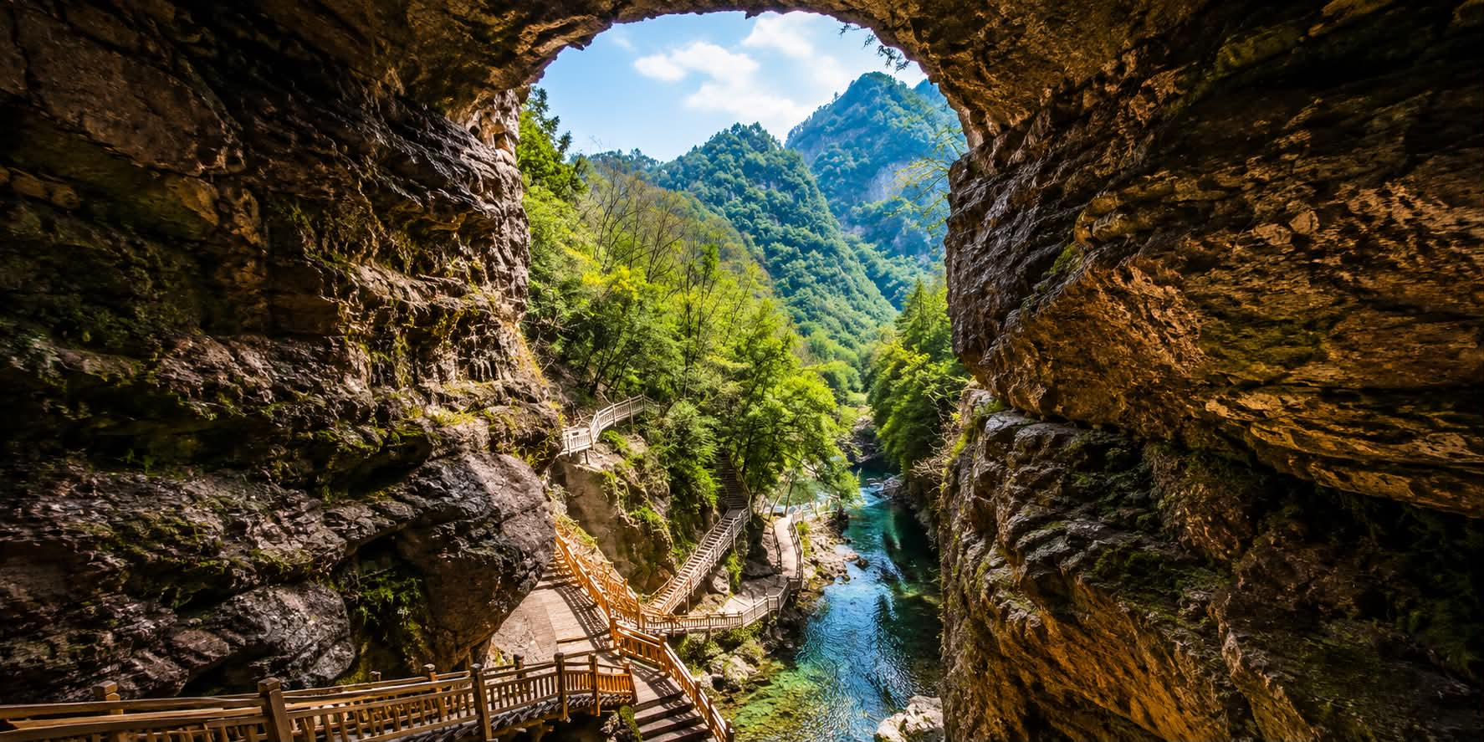
เย็น บริการอาหารเย็น ณ ภัตตาคาร
จากนั้นเดินทางเข้าสู่โรงแรมที่พัก Xingshan Zhaojun Villa (Building A) ระดับ 4 ดาว หรือเทียบเท่า
วันที่สี่ | บ้านเกิดจ้าวจวิน (หนึ่งในสี่สาวงามแห่งจีนยุคโบราณ)-ลำธารปาตงเสินหนง (รวมล่องเรือ) | B/L/D
เช้า บริการอาหารเช้า ณ โรงแรมที่พัก
นำท่านสู่ บ้านเกิดจ้าวจวิน (Former Residence of Wang Zhaojun) เป็นสถานที่ระลึกถึง หวังจ้าวจวิน (Wang Zhaojun) หนึ่งใน สี่สาวงามแห่งแผ่นดินจีน ผู้มีชื่อเสียงในสมัยราชวงศ์ฮั่นตะวันตก และได้รับการยกย่องให้เป็นสตรีผู้เสียสละเพื่อสร้างสัมพันธไมตรีระหว่างราชวงศ์ฮั่นกับชนเผ่าซยงหนู จนได้รับการกล่าวขานว่าเป็นสัญลักษณ์แห่ง สันติภาพ มิตรภาพ และความเสียสละ ในหน้าประวัติศาสตร์จีน ภายในบริเวณเป็นแหล่งท่องเที่ยวเชิงประวัติศาสตร์และวัฒนธรรมที่ได้รับการอนุรักษ์ไว้อย่างงดงาม ประกอบด้วยบ้านจำลองในรูปแบบสถาปัตยกรรมจีนโบราณ ศาลบูชาจ้าวจวิน ลานอนุสรณ์ และสวนภูมิทัศน์ที่โอบล้อมด้วยขุนเขาและสายน้ำอันเงียบสงบ
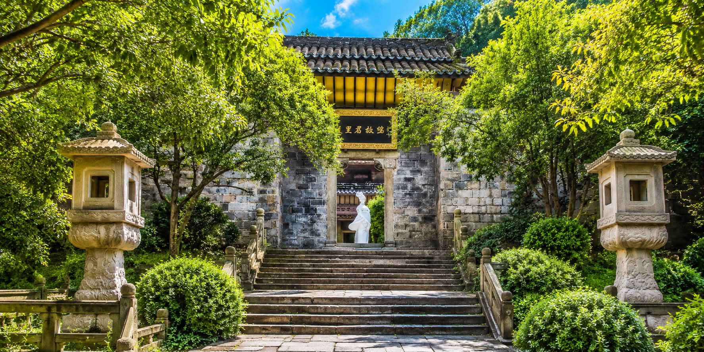

เที่ยง บริการอาหารเที่ยง ณ ภัตตาคาร
จากนั้นนำท่านสัมผัสหนึ่งในเส้นทางธรรมชาติที่งดงามและบริสุทธิ์ที่สุดของมณฑลหูเป่ย ล่องลำธารปาตงเสินหนง
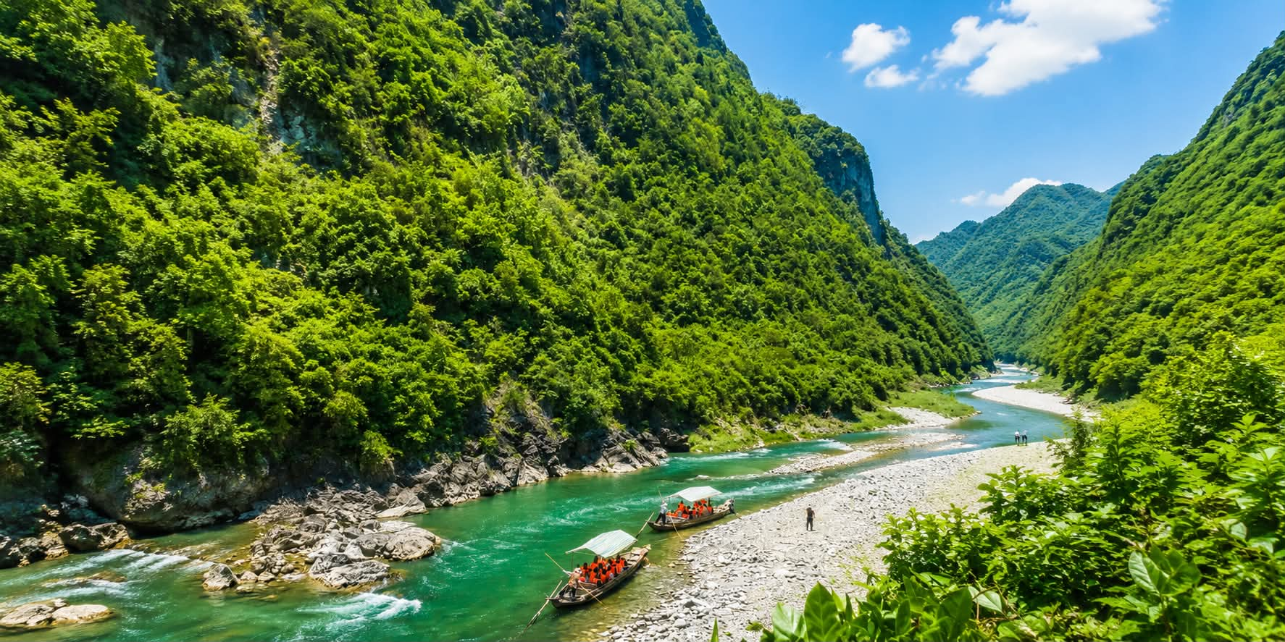
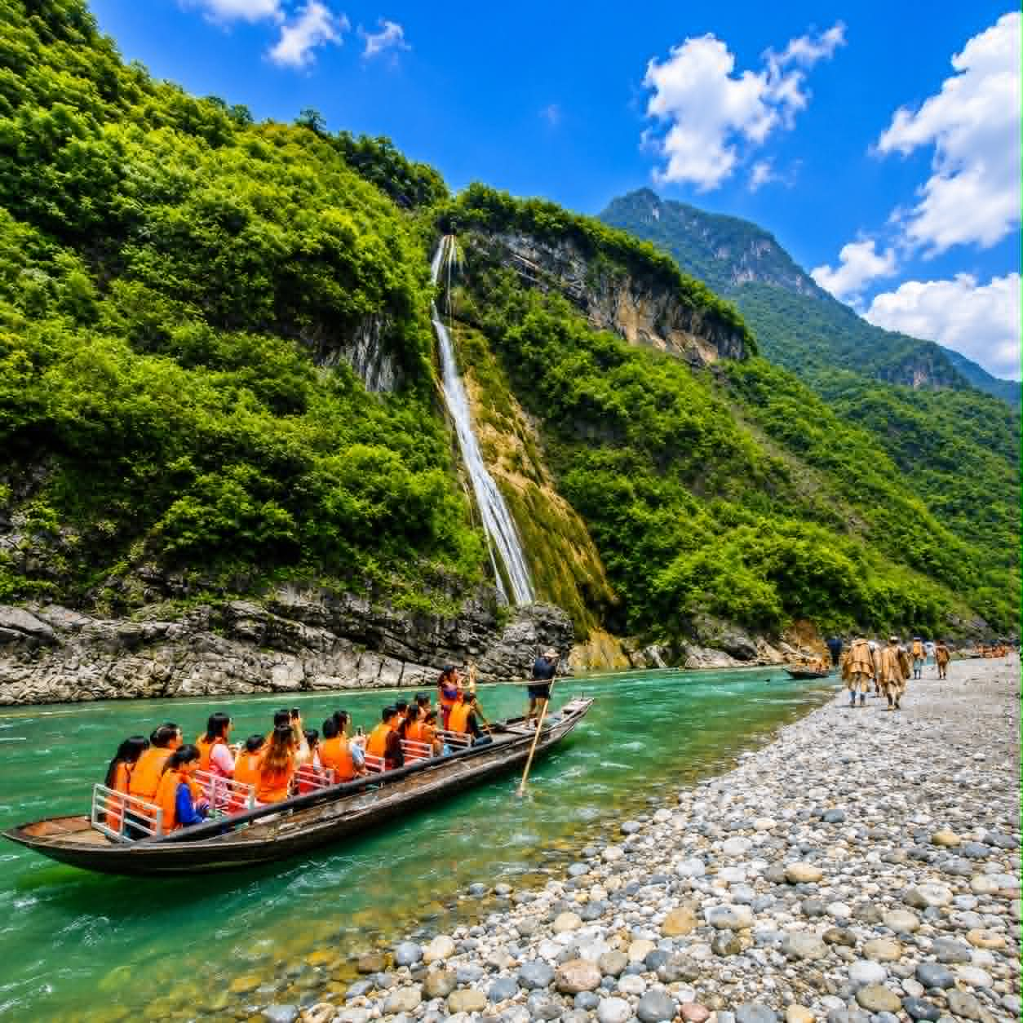
แหล่งท่องเที่ยวระดับ 5A ของประเทศจีน ที่ซ่อนตัวอยู่ท่ามกลางหุบเขาหินปูนสูงชันและผืนป่าดึกดำบรรพ์อันอุดมสมบูรณ์ เส้นทางสายน้ำใสไหลลดเลี้ยวผ่านหน้าผาสูงตระหง่าน สร้างทัศนียภาพที่งดงามราวภาพวาดธรรมชาติอันยิ่งใหญ่ ระหว่างการล่องลำธาร โดยคนลากเรือ วัฒนธรรมโบราณที่มีมาแต่ครั้งอดีตกาล ซึ่งเป็นวิถีชีวิตที่มีความผูกพันกับสายน้ำที่สะท้อนภูมิปัญญาและความผูกพันของผู้คนกับสายน้ำ ท่านจะได้ดื่มด่ำกับบรรยากาศอันเงียบสงบของขุนเขา ชมความอัศจรรย์ของหน้าผาหินที่เรียงตัวสลับซับซ้อน น้ำตกสายเล็กที่ไหลลงจากผาสูง และสัมผัสวิถีชีวิตดั้งเดิมของชาวพื้นเมืองถู่เจียที่ยังคงเอกลักษณ์ทางวัฒนธรรมไว้อย่างงดงาม
เย็น บริการอาหารเย็น ณ ภัตตาคาร
จากนั้นเดินทางเข้าสู่โรงแรมที่พัก Badong Moonview Hotel ระดับ 4 ดาว หรือเทียบเท่า
วันที่ห้า | เขตท่องเที่ยวปากผาอู่เซียว (รวมทางเดินกระจก)-จุดชมวิวเมฆบนหน้าผา-อี๋ชาง | B/L/D
เช้า บริการอาหารเช้า ณ โรงแรมที่พัก
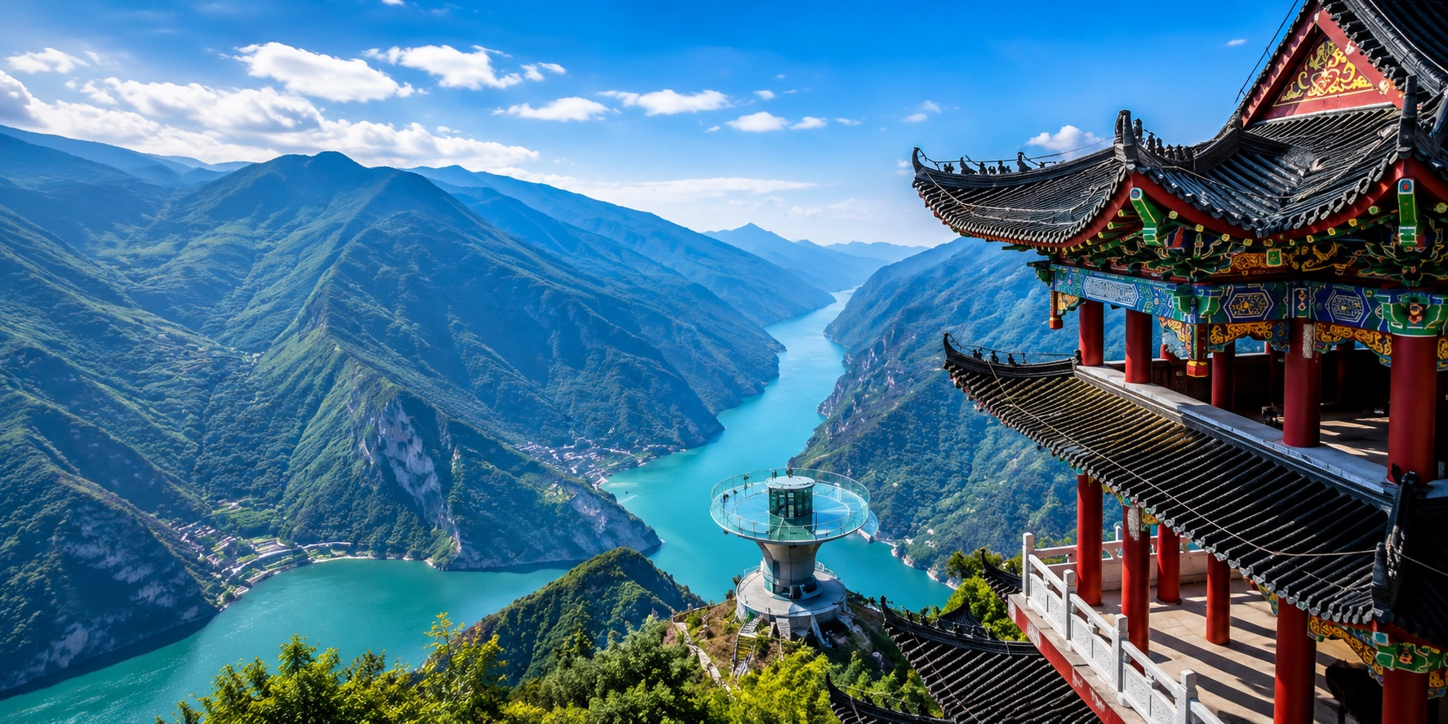
นำท่านสู่ เขตท่องเที่ยวปากผาอู่เซียว (Wuxiakou scenic area) (รวมทางเดินกระจก) เปิดประสบการณ์ท่องเที่ยวเหนือระดับ ณ “เขตท่องเที่ยวปากผาอู่เซียว” แหล่งท่องเที่ยวธรรมชาติที่โดดเด่นด้วยภูมิประเทศหน้าผาสูงชันและหุบเขาลึกที่โอบล้อมด้วยขุนเขาอันยิ่งใหญ่ โดดเด่นด้วยการพัฒนาเป็นจุดชมวิวสมัยใหม่ที่ผสานความงดงามของธรรมชาติเข้ากับสถาปัตยกรรมการท่องเที่ยวอย่างลงตัว ไฮไลต์สำคัญคือ “ทางเดินกระจก (Glass Skywalk)” ที่ยื่นออกจากหน้าผา เปิดมุมมองแบบพาโนรามาสู่ทิวทัศน์หุบเขาเบื้องล่างอย่างตระการตา ให้ท่านได้สัมผัสความท้าทายและความตื่นเต้นราวกับยืนอยู่กลางอากาศ ท่ามกลางธรรมชาติอันยิ่งใหญ่ที่โอบล้อมทุกทิศทาง ณ จุดชมวิวแห่งนี้ ท่านจะได้ดื่มด่ำกับความงดงามของภูเขาสลับซับซ้อน สายหมอกที่ลอยอ้อยอิ่งในยามเช้า และบรรยากาศอันบริสุทธิ์ของธรรมชาติที่ยังคงความสมบูรณ์ไว้อย่างน่าประทับใจ
เที่ยง บริการอาหารเที่ยง ณ ภัตตาคาร
สมควรแก่เวลานำท่านเดินทางกลับอี๋ชาง (ใช้เวลาประมาณ 3.30ชั่วโมง)
นำท่านอิสระช้อปปิ้ง ห้างสรรพสินค้าหวูเยว่ อี๋ชาง ศูนย์การค้าไลฟ์สไตล์ขนาดใหญ่ใจกลางเมืองอี๋ชาง ที่รวบรวมร้านค้าแบรนด์ชั้นนำ ร้านแฟชั่น เครื่องสำอาง สินค้าไลฟ์สไตล์ และร้านอาหารชื่อดังไว้ครบครัน ภายในห้างได้รับการออกแบบอย่างทันสมัย พร้อมบรรยากาศที่คึกคัก เหมาะสำหรับการพักผ่อนและเลือกซื้อสินค้าหลากหลายประเภท
เย็น บริการอาหารเย็น ณ ภัตตาคาร เมนูพิเศษ : ชาบู บุฟเฟ่ต์
จากนั้นเดินทางเข้าสู่โรงแรมที่พัก Hong Qiao Hotel ระดับ 4 ดาว หรือเทียบเท่า
วันที่หก | บ้านเกิดกวีชวีหยวน-ชมวิวเขื่อนซานเซียแบบพารานามา-สนามบินอี๋ชาง-เดินทางกลับกรุงเทพฯ  YIH-BKK 9H8385/14.55-17.40 | B/L/-
เช้า บริการอาหารเช้า ณ โรงแรมที่พัก
นำท่านเดินทางสู่ บ้านเกิดของกวีซวีหยวน (Qu Yuan) สถานที่เกิดของบุคคลสำคัญทางประวัติศาสตร์และวรรณกรรมของประเทศจีน ผู้ได้รับการยกย่องว่าเป็นกวีผู้ยิ่งใหญ่แห่งยุครัฐจ้านกว๋อ และเป็นสัญลักษณ์แห่งความซื่อสัตย์และความจงรักภักดี บ้านเกิดของซวีหยวนตั้งอยู่ริมแม่น้ำแยงซีเกียง เป็นสถานที่ที่สะท้อนเรื่องราวชีวิต แนวคิด และผลงานทางวรรณกรรมอันทรงคุณค่า ซึ่งมีอิทธิพลต่อวัฒนธรรมจีนสืบต่อมาจนถึงปัจจุบัน
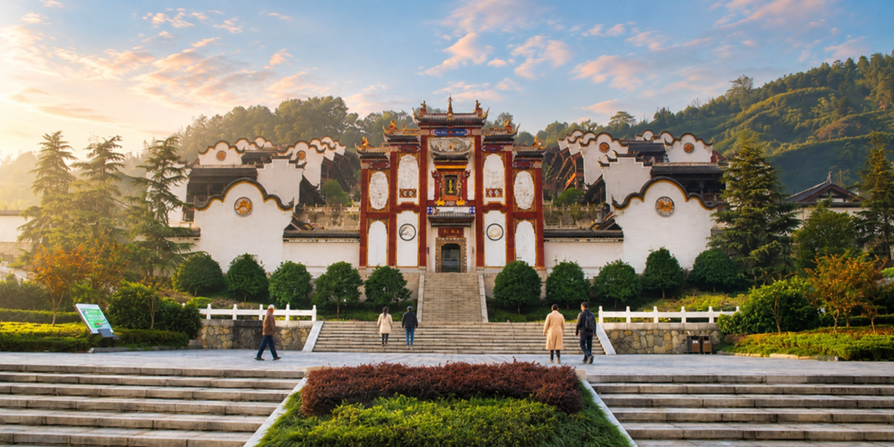
เที่ยง บริการอาหารเที่ยง ณ ภัตตาคาร
นำท่านสู่จุดชมวิวเหนือแม่น้ำแยงซี เพื่อสัมผัสความยิ่งใหญ่ของ เขื่อนซานเสีย (Three Gorges Dam) หนึ่งในสิ่งก่อสร้างระดับโลกที่ทรงพลังและมีชื่อเสียงที่สุดของจีน ซึ่งถือเป็นสัญลักษณ์แห่งวิศวกรรมสมัยใหม่ที่ผสานเข้ากับธรรมชาติอันยิ่งใหญ่ของหุบเขาแยงซีได้อย่างน่าทึ่ง ณ จุดชมวิวแบบ พาโนรามา ท่านจะได้มองเห็นทัศนียภาพของสันเขื่อนขนาดมหึมา สายน้ำของแม่น้ำแยงซีที่ไหลทอดยาว และภูเขาสลับซับซ้อนที่โอบล้อมโดยรอบ สร้างภาพความงดงามที่ทั้งยิ่งใหญ่และน่าตื่นตาตื่นใจในมุมกว้างแบบ 360 องศา
สมควรแก่เวลานำท่านสู่สนามบินอี๋ชาง
14.55 น. ออกเดินทางจากเมืองอี๋ชางโดยสายการบิน แอร์ฉางอาน (Air Chang'an) เที่ยวบินที่ 9H83865
17.40 น. เดินทางถึงสนามบินสุวรรณภูมิ

เงื่อนไขการจองทัวร์
⚠️ กรุณาทำการจองล่วงหน้าอย่างน้อย 30 วัน ก่อนออกเดินทาง พร้อมชำระเงินมัดจำครั้งที่ 1 ท่านละ 10,000 บาท หลังจากส่งเอกสารยืนยันการจอง ภายใน 48 ชั่วโมง โดยระบบจะยกเลิกอัตโนมัติทันที หากยังไม่ได้รับยอดเงินตามเวลาที่กำหนด สำหรับรายการใกล้วันเดินทาง หรือรายการลดราคาพิเศษ ทางบริษัทขอสงวนสิทธิ์เรียกเก็บค่าบริการ เต็มจำนวน เท่านั้น
⚠️ กรุณาชำระค่าทัวร์ส่วนที่เหลืออย่างน้อย 20 วัน ก่อนออกเดินทาง หากท่านไม่ชำระภายในระยะเวลาที่บริษัทกำหนด ทางบริษัทจะถือว่าท่านสละสิทธิ์ยกเลิกการเดินทาง และ ขอสงวนสิทธิ์ไม่สามารถคืนเงินมัดจำให้ท่าน ไม่ว่าส่วนใดส่วนหนึ่งก็ตาม
⚠️ กรณีลูกค้าทำการจองภายในระยะเวลาคงเหลือไม่ถึง 15 วัน ก่อนออกเดินทาง ทางบริษัทขอสงวนสิทธิ์ในการเรียกเก็บค่าทัวร์เต็มจำนวน 100%
เงื่อนไขการยกเลิก และ เปลี่ยนแปลงการเดินทาง
⚠️ ยกเลิกก่อนการเดินทางตั้งแต่ 30 วันขึ้นไป คืนเงินค่าทัวร์โดยหักค่าใช้จ่ายที่เกิดขึ้นจริง *ในกรณีที่วันเดินทางตรงกับวันหยุดนักขัตฤกษ์ ต้องยกเลิกก่อน 45 วัน*
⚠️ ยกเลิกก่อนการเดินทาง 15-29 วัน คืนเงิน 50% ของค่าทัวร์ หรือหักค่าใช้จ่ายตามจริง เช่น ค่ามัดจำตั๋วเครื่องบิน โรงแรม และค่าใช้จ่ายจำเป็นอื่นๆ
⚠️ ยกเลิกก่อนการเดินทางน้อยกว่า 15 วัน ขอสงวนสิทธิ์ไม่คืนเงินค่าทัวร์ที่ชำระแล้วทั้งหมด
⚠️ กรณีมีเหตุยกเลิกทัวร์ โดยไม่ใช่ความผิดของบริษัททัวร์ เช่น มีนโยบายห้ามการเข้าออกของแต่ละประเทศ หรือการยกเลิกเที่ยวบินโดยสายการบิน บริษัทจะเก็บเป็นเครดิตหรือเลื่อนการเดินทางในพีเรียดถัดไปให้กับลูกค้า โดยยึดตามนโยบายของสายการบินและโรงแรม และไม่สามารถคืนเงินได้ทุกกรณี
⚠️ ภาพในรายการทัวร์ ใช้เพื่อการโฆษณาเท่านั้น
ทางบริษัทฯ ขอสงวนสิทธิ์ความรับผิดชอบใด ๆ ในกรณีดังต่อไปนี้
❎ หากเกิดกรณีความล่าช้าจากสายการบิน, การประท้วง, การนัดหยุดงาน, การก่อจลาจล, การปิดด่าน,ภัยธรรมชาติ หรือกรณีที่ท่านถูกปฏิเสธการเข้าหรือออกเมืองจากเจ้าหน้าที่ตรวจคนเข้าเมืองหรือเจ้าหน้าที่กรมแรงงานทั้งจากไทยและต่างประเทศ ซึ่งอยู่นอกเหนือความรับผิดชอบของบริษัทฯ
❎ หากท่านใช้บริการของทางบริษัทฯ ไม่ครบ อาทิ ไม่เที่ยวบางรายการ, ไม่ทานอาหารบางมื้อ เพราะค่าใช้จ่ายทุกอย่างทางบริษัทฯ ได้ชำระค่าใช้จ่ายให้ตัวแทนต่างประเทศแบบเหมาขาดก่อนออกเดินทางแล้ว
❎ หากเกิดทรัพย์สินสูญหายจากการโจรกรรมและ/หรือ เกิดอุบัติเหตุสูญหายที่เกิดจากความประมาทของตัวนักท่องเที่ยวเอง
❎ ตั๋วเครื่องบินเป็นตั๋วราคาพิเศษ หากท่านไม่เดินทางพร้อมคณะไม่ว่าจะด้วยเหตุใดก็ตาม ไม่สามารถนำมาเลื่อนวันเดินทางหรือคืนเงินได้
อัตราค่าบริการนี้รวม
✅ ค่าบัตรโดยสารโดยเครื่องบิน (ตั๋ว) ไป และ กลับพร้อมคณะ ชั้นประหยัด (ECONOMY CLASS) รวมถึงค่าภาษีสนามบินและค่าภาษีน้ำมันทุกแห่ง กรณีต้องการอัพเกรด UPGRADE ใช้วีลแชร์ (WHEEL CHAIR) หรือ เปลี่ยนแปลงบัตรโดยสาร ไม่ว่าเที่ยวใด เที่ยวหนึ่ง กรุณาติดต่อเจ้าหน้าที่ฝ่ายขาย ทางบริษัทของสงวนสิทธิ์ในการเรียกเก็บค่าใช้จ่ายตามจริงที่เกิดขึ้นกับผู้เดินทาง
✅ ค่าธรรมเนียมน้ำหนักกระเป๋าสำหรับโหลดใต้ท้องเครื่องไม่เกิน 20 กก. 1 ชิ้น เท่านั้น และถือขึ้นเครื่องบินได้น้ำหนักไม่เกิน 7 กก.
ต่อท่าน (ตามเงื่อนไขของสายการบิน)
✅ ภาษีมูลค่าเพิ่ม 7 % (เฉพาะค่าบริการ) และ ภาษีหัก ณ ที่จ่าย 3 % (เฉพาะค่าบริการ)
✅ ค่ารถโค้ชปรับอากาศตลอดเส้นทางตามรายการระบุ (ยังไม่รวมทิปพนักงานขับรถ)
✅ ค่าเข้าชมสถานที่ตามที่ระบุในโปรแกรมท่องเที่ยว
✅ มัคคุเทศก์และหัวหน้าทัวร์นำเที่ยวตลอดการเดินทาง (ไม่ใช่ค่าทิป)
✅ ค่าอาหาร ตามรายการที่ระบุในโปรแกรมการเดินทาง
✅ ค่าโรงแรมที่พักระดับมาตรฐานตามรายการที่ระบุ (พัก 2-3 ท่าน ต่อ ห้อง กรณีพัก 3 ท่านจะเป็นเตียงเสริม 1 ท่าน) ในกรณีมีงานเทรดแฟร์ การแข่งขันกีฬา หรือ กิจกรรมอื่นๆ ที่ทำให้โรงแรมตามรายการที่ระบุเต็ม ทางบริษัทขอสงวนสิทธิ์ในการปรับเปลี่ยนโรงแรมที่พัก ทางบริษัทไม่มีนโยบายจัดคู่นอนให้กับลูกค้าที่ไม่รู้จักกันมาก่อน เช่น กรณีที่ท่านเดินทาง 1 ท่าน จำเป็นต้องชำระค่าห้องพักเดี่ยวตามที่ระบุ
✅ ประกันอุบัติเหตุระหว่างการเดินทาง วงเงินท่านละ 1,000,000 บาท (เงื่อนไขตามกรมธรรม์)

อัตราค่าบริการนี้ ไม่รวม
❌ ค่ามินิบาร์ในห้องพัก(ถ้ามี) และค่าใช้จ่ายส่วนตัว นอกเหนือจากที่ระบุในรายการ
❌ ค่าอาหารสำหรับท่านที่ทานเจ มังสวิรัติ หรืออาหารสำหรับมุสลิม
❌ ค่าธรรมเนียมการเข้าชมสถานที่ของชาวต่างชาติที่เพิ่มเติมตามการจ่ายจริง
❌ ไม่รวมค่าธรรมเนียมในกรณีที่กระเป๋าสัมภาระที่มีน้ำหนักเกินกว่าที่สายการบินนั้นๆกำหนดหรือสัมภาระใหญ่เกินขนาดมาตรฐาน
❌ ค่าธรรมเนียมการจองที่นั่งบนเครื่องบินตามความต้องการเป็นกรณีพิเศษหากสามารถทำได้ ทั้งนี้ขึ้นอยู่กับสายการบิน และ รุ่นของเครื่องบินแต่ละไฟล์ทที่ใช้บิน ซึ่งอาจเปลี่ยนแปลงได้อยู่ที่สายการบินเป็นผู้กำหนด
❌ ค่าภาษีน้ำมัน ที่สายการบินเรียกเก็บเพิ่ม ภายหลังจากทางบริษัทฯได้ออกตั๋วเครื่องบินไปแล้ว
❌ VAT 7% และภาษีหัก ณ ที่จ่าย 3% กรณีต้องการออกใบเสร็จรับเงินในนามบริษัท
❌ ค่าทิปพนักงานขับรถ หัวหน้าทัวร์ และ มัคคุเทศก์ท้องถิ่น ต่อผู้เดินทาง 1 ท่าน รวมไปถึงเด็ก ยกเว้นเด็กอายุไม่ถึง 2 ปี ณ วันเดินทางกลับ (Infant) ทั้งนี้ท่านสามารถให้มากกว่านี้ได้ตามความเหมาะสมและความพึงพอใจของท่าน โดยส่วนนี้ ทางบริษัทขอสงวนสิทธิ์ในการเรียกเก็บก่อนเดินทางทุกท่าน ที่สนามบิน ในวันเดินทาง
❌ ค่าวีซ่าเดี่ยวและวีซ่ากรุ๊ปเข้าประเทศจีน ** ในกรณีรัฐบาลจีนประกาศยกเลิกฟรีวีซ่า ไม่ว่าด้วยสาเหตุใดๆทั้งสิ้น ผู้เดินทางจะต้องเสียค่าใช้จ่ายในการทำวีซ่าด้วยตนเอง**

